都逃亡海外了，做个人吧……

原创 有里儿有面 [有理儿有面](javascript:void(0);)

**有理儿有面**

微信号 youli-youmian

功能介绍 你说是不是

2021-03-09[原文](https://mp.weixin.qq.com/s?__biz=Mzg3MjEyMTYyNg==&mid=2247525684&idx=1&sn=0dada39360fd00e08da19354ac87c3f7&chksm=cef63141f981b857acf9109ded38ada42114e573afa8f5c2cfb7c9c440a1eb37c4570518249d&scene=27#wechat_redirect&cpage=44) 发表于

收录于合集





**全文共2688字，图片11张，预计阅读时间为7分钟。**

**文章首发于“有理儿有面”（youli-youmian），欢迎大家在朋友圈和微信群转发。**

**公众号及其他平台转载请在后台留言。**



▼

3月4日，十三届全国人大四次会议议程公布。其中，“审议完善香港选举制度决定草案”被列入第七项议程。这是落实“爱国者治港”，是拨乱反正、支持香港特区依法施政，保障香港特区七百多万市民的福祉的重要举措。

香港是中国的香港，香港事务纯属中国内政的道理讲了多少遍，但美西方反华势力就是蹬鼻子上脸，公然插手、横加干涉。

3月5日，欧盟外交事务与安全政策发言人马斯拉里（Nabila Massrali）表示，欧盟呼吁中国慎重考虑任何改革香港选举制度的决定，及其将带来对政治和经济的影响，欧盟随时准备采取相应措施。

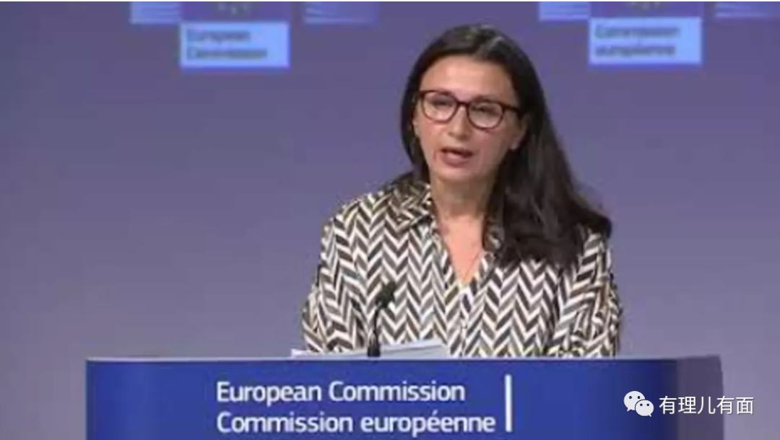

继欧盟之后，美国国务院发言人普莱斯（Ned Price）在媒体简报会上表示，“美国指责中国修改香港特区选举制度‘是对自由与民主的攻击’，美国与香港人民站在一起，港人所需求的仅仅是他们拥有的普世权利，别无其他。”

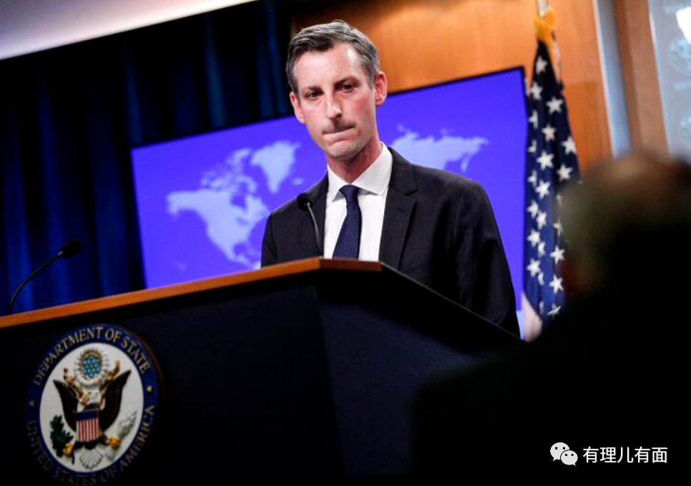

瞧瞧美国国务院发言人和欧洲外交事务与安全政策发言人这副无耻的双标面孔，披上“人权”的外衣就可以恬不知耻地说与香港人民站在一起，公然为乱港势力撑腰。美西方反华势力操纵乱港分子意图“揽炒”香港、瘫痪香港，唯恐香港不乱，好意思跟香港人民站在一起吗？

更加打脸的事实是：美国当地时间3日晚，美国国会众议院以220票赞成对210票反对，通过了选举改革法案(H.R.1)。这份改革法案几乎涉及了美国选举体系的所有内容，包括选举资金和选民参与问题，还要求各州设立独立委员会，根据人口数据重新划分地区界线等。重点是，该法案对竞选财务体系开刀，要求公开政治献金来源，并加强对候选人财务状况的审查，以防范外国势力干预。

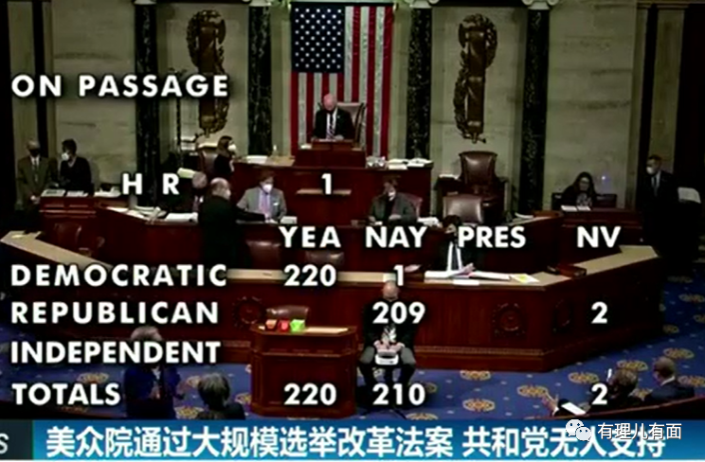

不管美国这项选举法案是否能通过参议院审核，我们看到的铁一般的事实是美国可以改革选举制度，目的是防范外国势力干预。美国大改特改，怎么改都行，都是"民主"的表现，但中国香港选举改革就变成了“对自由与民主的攻击”。

合着美国人的逻辑是香港可以任由“反中乱港者”钻制度的漏洞，这样才称得上"民主与自由"？堵塞漏洞，完善制度就不行？！那么美国为何攻击自由民主去改革本国选举制度？

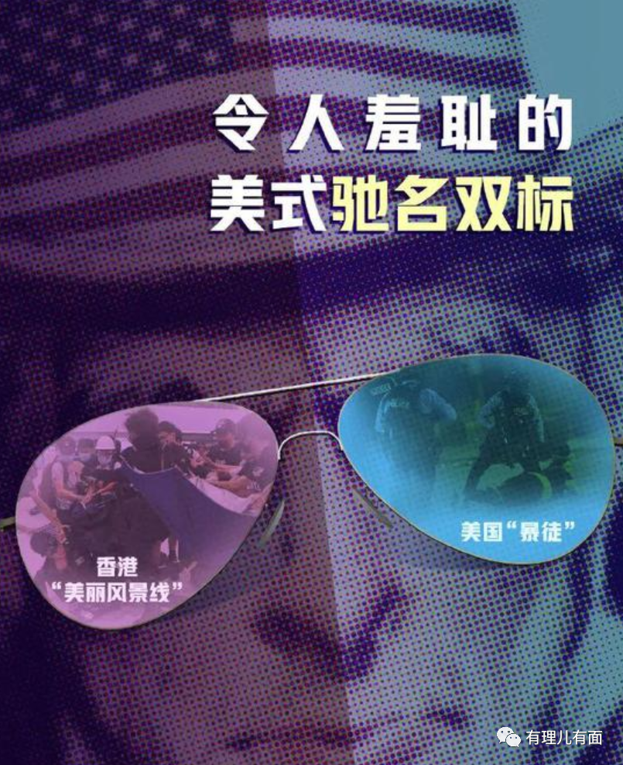

除了欧、美公然在改革香港选举制度上对我国连续发难，英国也没落下。英国保守党前领袖、议会下议院议员、“对华政策跨国议会联盟”（IPAC）联合主席伊恩·邓肯·史密斯(Iain Duncan Smith)在接受美媒Politico采访时表示，“以英国为首的世界各国外长应该设法向中国表明，中方行为不能不承担后果。”

末代港督彭定康（Chris Patten）更是无耻的叫嚣：“这是迄今为止抹杀香港自由和在法治下实现更大民主愿望的最大一步，中方是不可信任的。”

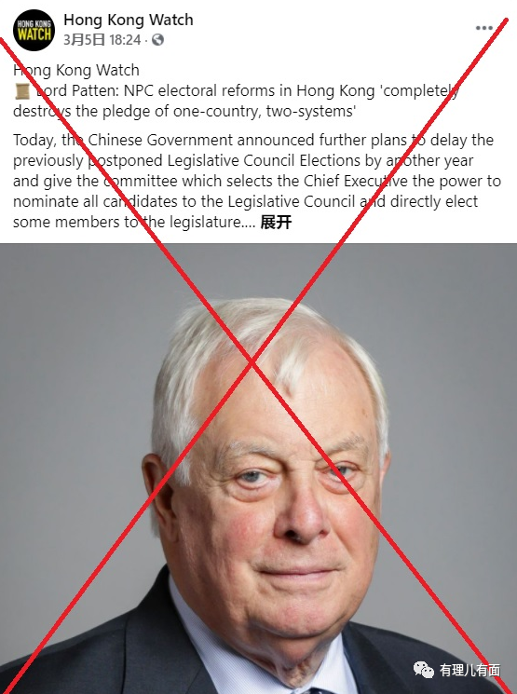

我国外交部发言人早就指出过，英国对香港殖民统治期间，哪里给了香港民众权利和自由？英国政府1976年批准《公民权利和政治权利国际公约》时通过保留方式明确提出，公约关于定期选举的规定不在香港适用。港英时期的《公安条例》和《社团条例》对集会、游行、结社都加以严格限制。

恰恰是在香港回归后，随着“一国两制”“港人治港”和高度自治方针得到切实贯彻落实，香港居民才享有了前所未有的民主权利和自由。这是任何客观和不带偏见的人都无法否认的事实。英方应该放下殖民心态，放弃在香港延续殖民影响的幻想，收起虚伪和双重标准。

美国通过选举改革法案(H.R.1)时，亦或者欧洲、英国某个地区改革它们的选举制度时，这些盟友们为什么装聋作哑？为何不站出来指责一番？

这种“只许州官放火不许百姓点灯”的霸权思想，就是你们口口声声的“民主与自由”？

更加令人气愤的是，除了美西方反华政客为了捞取政治利益和个人私利联合起来抹黑诋毁、插手香港事务，那些潜逃海外的乱港分子们也都没闲着，配合“洋主子”们的指令上蹿下跳，拿所谓”人权“的幌子唱衰中国，尽显“卖国卖港”的奴相。

首先要说说那个潜逃的邵岚。

邵岚，1999年在美国北卡罗来纳州出生，在香港长大，中学就读于圣马可中学，后入读香港城市大学公共政策与政治学系。大学时期曾担任第34届公共行政学科联会干事，在2019年6月3日起成为香港城市大学学生会临时委员会外务副会长。

修例风波期间，邵岚作为乱港学生会组织核心成员，曾以香港“大专学界国际事务代表团”的身份到英国、德国、瑞士和美国进行演讲和“乱港”游说。2019年10月，邵岚又到德国法兰克福会面欧洲议会议员，唱衰香港呼吁制裁。2020年6月初，邵岚成为“对华政策跨国议会联盟”（IPAC）的唯一一位香港顾问。

在国安法刊宪前夕，邵岚宣布退出“大专学界国际事务代表团”，潜逃至德国法兰克福，但依然在远程控制香港的乱港学生会组织。她现居于美国华盛顿特区，仍持续炒作香港问题，甘当“炮弹”为美西方反华势力效力。

2020年10月中旬，邵岚曾以城大学生外务副会长身份，接受过“香港监察”头目罗杰斯(Benedict Rogers)的网上访问，而罗杰斯那时就与邵岚很是熟络，在介绍她时，称邵岚是“对华政策跨国议会联盟”（IPAC）的顾问之一。



据港媒曝光，“对华政策跨国议会联盟”（IPAC）是为了捞取名与利而聚集起来的反华政客联盟。

主要成员除罗杰斯外，还有早前伪造申请资料协助许智峯逃往哥本哈根的丹麦国会议员 Uffe Elbak；提出“香港人权与民主法案”的美国共和党参议员Marco Rubio(马可.鲁比奥)，还有曾到港私会乱港头目李柱铭等人的欧洲议会“对华关系小组副主席”Reinhard Butikofer(比蒂科费尔)等反华政客。

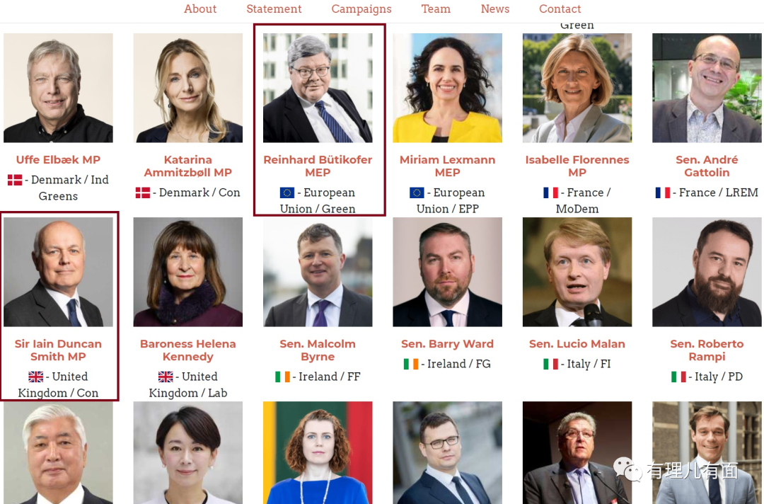

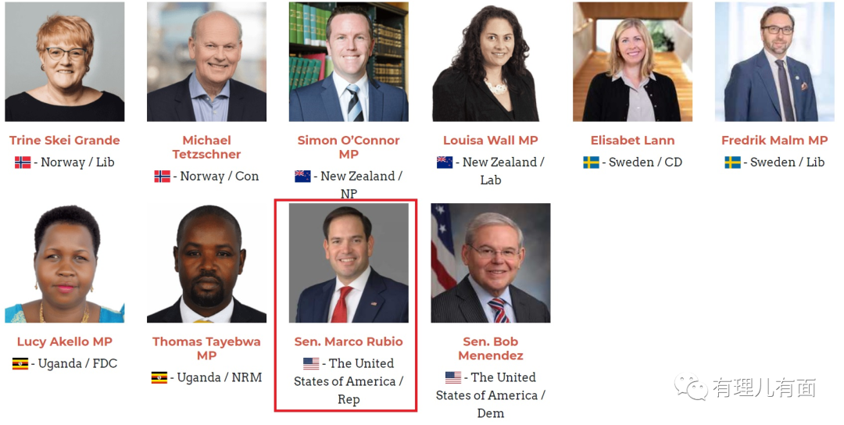

搭上“对华政策跨国议会联盟”这个组织的邵岚为了“表现”，不惜在卖港求荣这条乱港之路上越走越远。

3月6日，“香港监察”FB上发布的一则信息显示，邵岚将作为“对华政策跨国议会联盟”的顾问参加联合国人权委员会外活动，拿“人权”当幌子抹黑、污蔑香港并“呼吁”国际制裁。

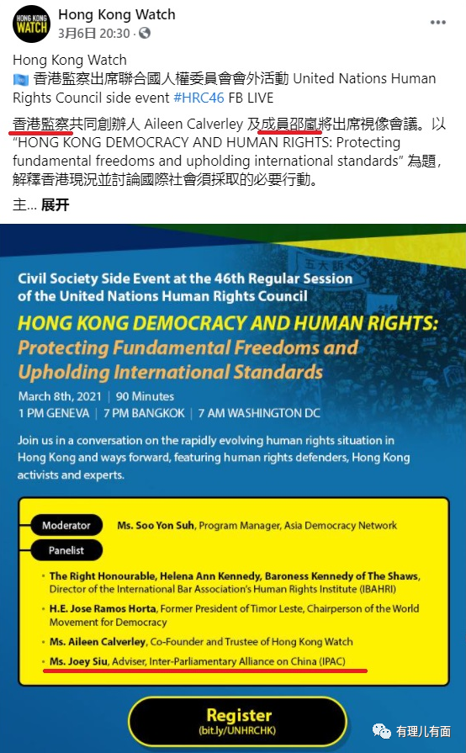

潜逃英国的罗冠聪看到邵岚如此被重用，也是不甘落后，大肆宣扬即将参加美国参议院外交事务委员会听证会，还大张旗鼓做了文宣海报，亦是拿所谓“人权”当做武器，不懈地进行攻击抹黑。

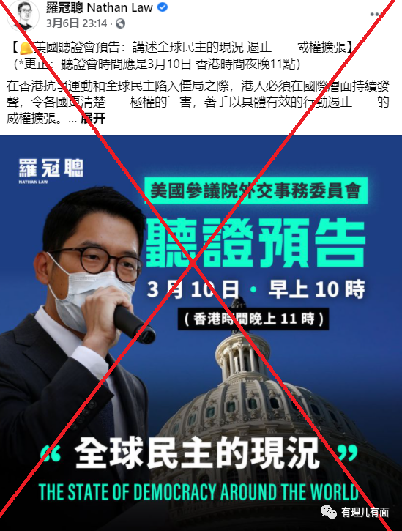

更加过分的是，肆无忌惮、跪舔“洋主子”的罗冠聪竟公然诋毁王毅外长的发言内容，妄图给香港“黄丝”洗脑。妄称“英国曾想港督由民选产生”，还美化末代港督彭定康当时给香港体制“挖坑埋雷”留下诸多漏洞是为了促进“民主”进程，硬生生甩锅栽赃说中方阻碍了香港自由民主。

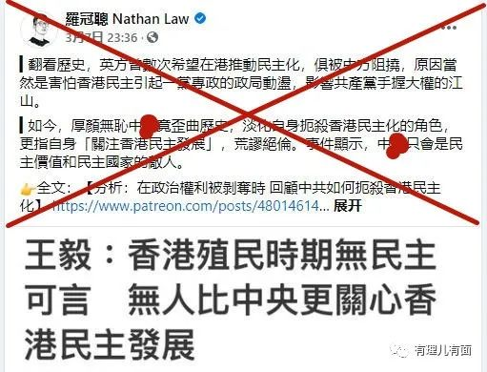

这个叫不醒的港毒流亡者显然已病入膏肓、神志不清，陷入到了自我梦呓之中。

想想真是够可悲的，邵岚、罗冠聪之流因为乱港活动如丧家之犬般被迫流亡海外，虽然现在还能不时吠叫几声，换点狗粮，但随着时间的流逝，当他们自身利用价值被榨干之时，终会沦为弃子。

奉劝那些潜逃海外的乱港分子们，与其惶惶不可终日，还不如收起坏心眼子，少干点卖港求荣的无耻之事，早日回港自首，踏踏实实做个人吧！

**图片来自互联网**





**关注公众号：**

**有理儿有面**

**理   性｜   揭   秘｜   探   讨**







有里儿有面

**微信扫一扫赞赏作者** **赞赏**

已喜欢，对作者说句悄悄话

取消

**发送给作者**

**发送**

最多40字，当前共字

 人赞赏

上一页 1/3 下一页

长按二维码向我转账

受苹果公司新规定影响，微信 iOS 版的赞赏功能被关闭，可通过二维码转账支持公众号。

### 精选留言

用户设置不下载评论